PRZYKŁADOWE ĆWICZENIA I ZABAWY DLA DZIECI 4 I 5-LETNICH DO WYKORZYSTANIA W DOMU
TEMAT: Zwierzęta.
- Ćwiczenia gimnastyczno-ruchowe z piłką (tenisowa, dmuchana):
- Rzut piłki w stronę ściany, odbicie i chwyt oburącz;
- Rzut piłki w stronę ściany jednorącz, odbicie i chwyt oburącz;
- Rzut piłki jedną ręka i chwyt drugą;
- Rzut piłki z klaśnięciem w dłonie i chwyt oburącz;
- Rzut piłki z klaśnięciem z przodu i z tyłu i chwyt oburącz;
- Rzut piłki z obrotem i chwyt oburącz;
- Rzut piłki z klękiem na jedno kolano i chwyt oburącz;
- Rzut piłki z klękiem obunóż i chwyt oburącz.

- „Piłka górą, piłka dołem”
Dziecko i prowadzący ustawiają się naprzeciw siebie. Jedna osoba rzuca piłkę górą do osoby stojącej naprzeciwko, ta osoba odrzuca piłkę dołem.
Dziecko z prowadzącym bawi się w berka wykorzystując piłkę (rzut piłką) jako narzędzie „berek”.

- Zagadki słuchowe „Zwierzęta”.

https://www.youtube.com/watch?v=So2fgFBvc0g

- Przelicz zwierzęta na obrazku nr 1 i nr 2. Powiedz ile jest krów, koni, kur, owiec itd. na danych obrazkach (1, 2). Porównaj na którym jest miej, więcej lub tyle samo. Policz ile jest takich samych zwierząt na obu obrazkach .

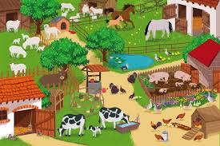

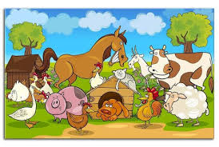

- Podziel na sylaby nazwy zwierząt. Narysuj tyle kropek ile sylab ma dany wyraz, przelicz sylaby. Podaj pierwszą głoskę w wyrazie.

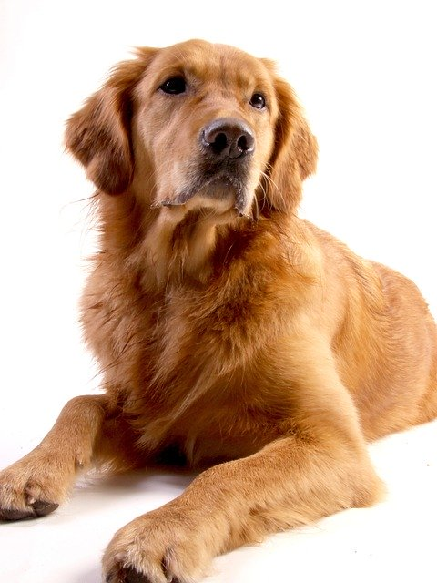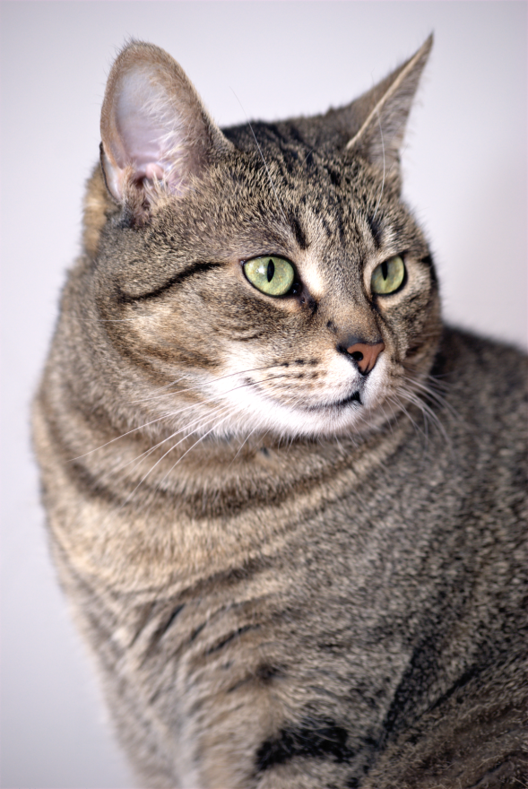

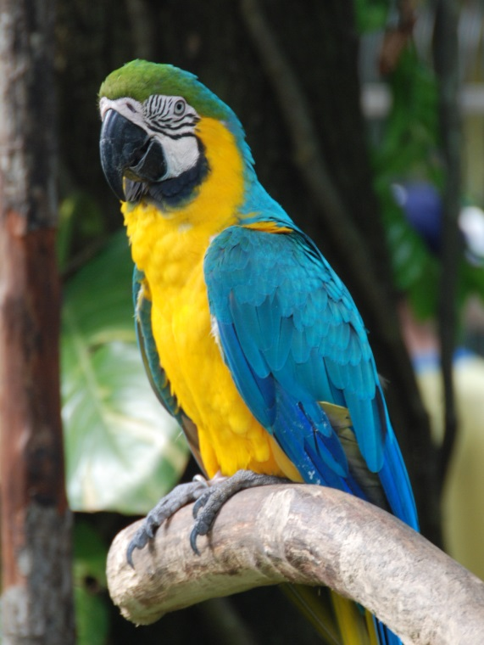
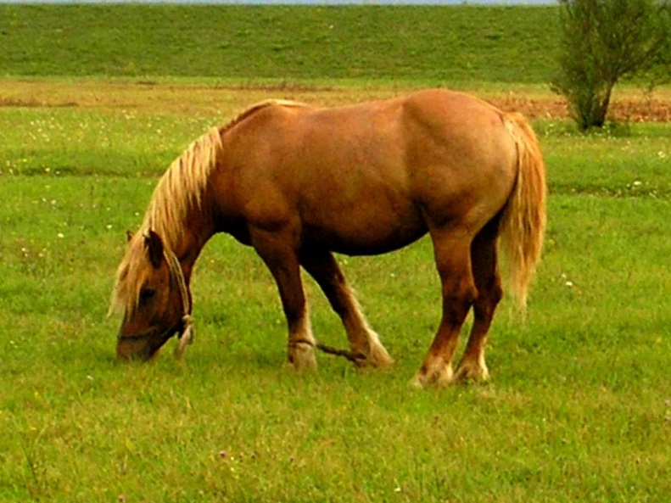

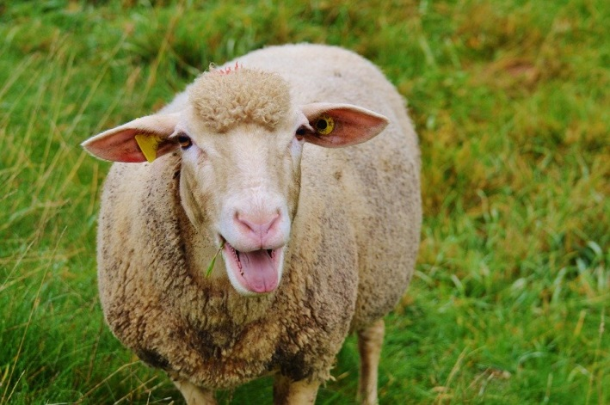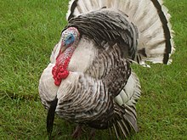
- Propozycja gry „Odgłosy zwierząt”.

https://www.youtube.com/watch?v=VyXhyl00qGw

- W zagrodzie Małgosi – bajeczka ortofoniczna.
Prowadzący czyta treść bajeczki, a dziecko naśladuje odgłosy zwierząt.
Wieczorem w zagrodzie cioci Małgosi
Każde zwierzątko o jedzenie prosi.
Piesek szczeka: hau, hau, hau.
Kotek miauczy: miau, miau, miau.
Kura gdacze: kod, ko, da.
Kaczka kwacze: kwa, kwa, kwa.
Gąska gęga: gę, gę, gę.
Ona też chce najeść się.
Owca beczy: be, be, be.
Koza muczy: me, me, me.
Indor gulaga: gul, gul, gul.
Krowa ryczy: mu, mu, mu.
Konik parska: prr, prr, prr.
A pies warczy: wrr, wrr, wrr.
I tak gra orkiestra ta, aż Małgosia jeść im da.

- „Dopowiedz i zrób „– zabawa z rymami.
Prowadzący mówi zdania, których zakończenia – słowa do rymu – dopowiada dziecko. Dziecko wykonuje czynność, o której jest mowa w zdaniu.
Powiedz: prosię i podrap się po … nosie.
Powiedz: koń i wyciągnij do mnie… dłoń.
Powiedz: krowy i dotknij palcem … głowy.
Powiedz: króliczki i nadmij … policzki.
Powiedz: kaczuszka i dotknij łokciem …brzuszka.
Powiedz: psy i klaśnij raz, dwa, …trzy.

- Ćwiczenia grafomotoryczne do druku.
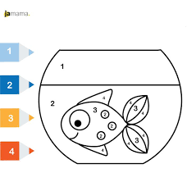

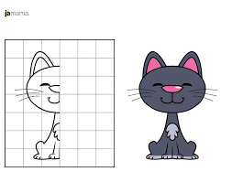

- Propozycja zajęć plastyczno-technicznych origami „Pies” lub ”Kot”.
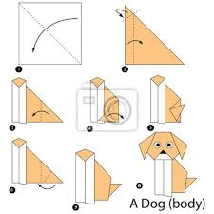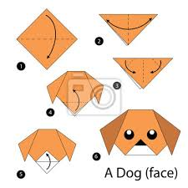

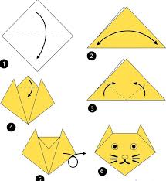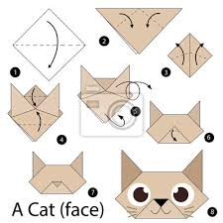

Opracowanie: Marlena Andruch, Przedszkole Publiczne Nr 37 w Szczecinie.

